IMMOBILISER
Σύστημα αποτροπής μη εξουσιοδοτημένης εκκίνησης
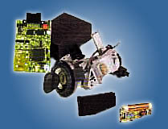

To immobiliser (ή immobilizer), επεμβαίνει στο ηλεκτρονικό σύστημα ελέγχου του κινητήρα και έτσι αποτρέπει το ξεκίνημα χωρίς το αποκλειστικό κλειδί του αυτοκινήτου.

Μετά την αύξηση των κλοπών αυτοκινήτων τα τελευταία χρόνια, αλλά και λόγω της ανάπτυξης του ηλεκτρονικού ελέγχου του κινητήρα, το immobiliser είναι πλέον ‘’στάνταρ’’ εξοπλισμός στα καινούρια αυτοκίνητα (τουλάχιστον στα Ευρωπαϊκής προελεύσεως).
Ένα τέτοιο σύστημα θα πρέπει:
- Να εξασφαλίζει ηλεκτρονική ακινητοποίηση του κινητήρα (όχι μηχανική) μέσω κάποιου ηλεκτρονικού κώδικα.
- Η λειτουργία του να ξεκινά αμέσως μόλις βγει το κλειδί ανάφλεξης, χωρίς κάποιο πρόσθετο εξοπλισμό.
- Να μην μπορεί να αφαιρεθεί ή αποσυνδεθεί
- Να μην μπορεί να παρακαμφθεί μέσω καλωδίων ή να ακυρωθεί με ηλεκτρονικό εξοπλισμό (όπως γεννήτρια κωδικών, πληκτρολόγιο, ηλεκτρονικό κλειδί κλπ.)
- Να είναι αξιόπιστο, να μην επηρεάζεται από ακραίες καιρικές συνθήκες και να μην δημιουργεί ηλεκτρονικές παρεμβολές.

Λειτουργία

Μέσα στο κλειδί του αυτοκινήτου, βρίσκεται τοποθετημένο ένα μικρό ηλεκτρονικό κύκλωμα, που είναι ένας μικροσκοπικός πομπός και περιέχει τον κωδικό ασφαλείας. Το immobiliser επικοινωνεί με το κλειδί, μέσω ενός πηνίου-κεραίας που βρίσκεται στην κλειδαριά. Ενεργοποιείται ηλεκτρικά μόνον όταν το κλειδί έχει μπει στην κλειδαριά και είναι στη θέση ΟΝ. Τότε, το κύκλωμα του κλειδιού ενεργοποιείται και αυτό ηλεκτρικά, παίρνοντας τροφοδοσία από επαγωγή (δηλαδή δεν χρειάζεται δική του μπαταρία). Στη συνέχεια, γίνεται αποστολή του κωδικού από το κλειδί στο immobiliser. Η διαδικασία αναγνώρισης καθυστερεί περίπου για ένα δευτερόλεπτο, ώστε να μην μπορεί να γίνει εύρεση του κωδικού με κάποια γεννήτρια αριθμών.
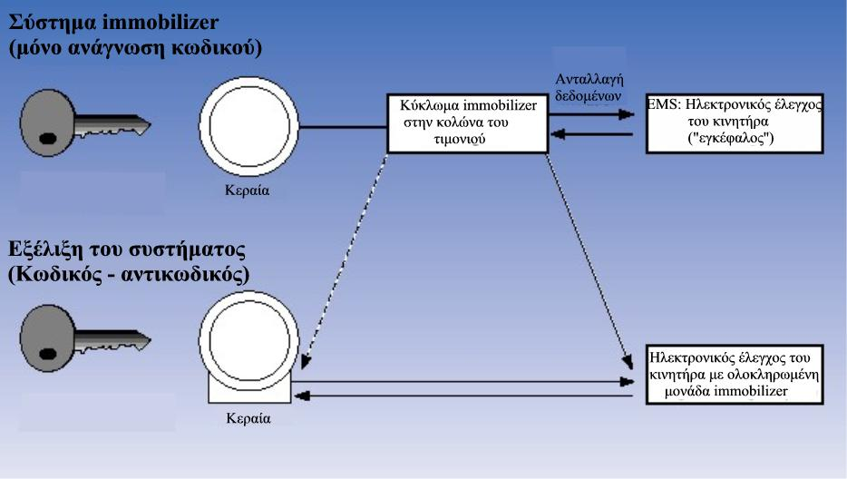
Στα πιο σύγχρονα συστήματα, αυτή η ανταλλαγή δεδομένων συνίσταται στην εξής διαδικασία: Το immobiliser παράγει έναν κωδικό (μεταβλητό κάθε φορά) χρησιμοποιώντας έναν αλγόριθμο. Τον κωδικό αυτό τον στέλνει στο κλειδί. Το κλειδί με τη σειρά του χρησιμοποιεί έναν όμοιο αλγόριθμο (μια ίδια γεννήτρια ψευδοτυχαίων αριθμών), για να υπολογίσει την σωστή απάντηση (αντικωδικό). Την απάντηση αυτή την στέλνει πίσω στο immobiliser, το οποίο έχει υπολογίσει και αυτό τον ίδιο αντικωδικό. Αφού γίνει η σύγκριση και διαπιστωθεί ότι οι αντικωδικοί είναι ίδιοι, ξεκλειδώνει. Με τον τρόπο αυτό, ακόμη και αν υποκλαπεί ο κωδικός, δεν έχει καμία αξία, δεδομένου ότι στην επόμενη εκκίνηση θα είναι διαφορετικός.
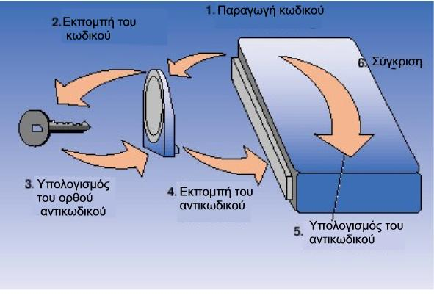

Η όλη διαδικασία διαρκεί μερικά χιλιοστά του δευτερολέπτου. Η εμβέλεια του πομπού είναι μόνο μερικά εκατοστά, έτσι ώστε δεν μπορεί να γίνει υποκλοπή των δεδομένων που ανταλλάσσονται. Η συχνότητα επικοινωνίας είναι 125 KHz και χρησιμοποιείται ένα προκαθορισμένο μέγεθος κωδικού.
Η σύγχρονη τάση είναι να ενσωματώνεται το κύκλωμα ελέγχου του immobiliser στην κεντρική ηλεκτρονική μονάδα ελέγχου του κινητήρα (‘’εγκέφαλο’’) για μείωση του κόστους, αύξηση της αξιοπιστίας και ολοκληρωμένο έλεγχο. Επίσης η έναρξη λειτουργίας των επιμέρους εξαρτημάτων της εκκίνησης (μίζα, αντλία βενζίνης κλπ) να γίνεται μέσω ηλεκτρονικού κωδικού, ώστε να γίνεται ακόμη δυσκολότερη η μη εξουσιοδοτημένη εκκίνηση.

